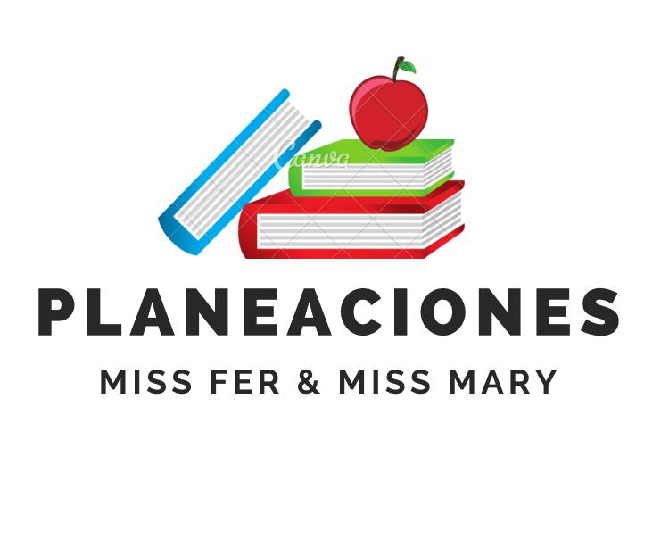**SEMANA DEL 11 AL 15 DE OCTUBRE DEL 2021**

**PLAN DE TRABAJO**

ESCUELA PRIMARIA:__________________

QUINTO GRADO

MAESTRA/O:___________________________

|  |  |  |  |  |
| --- | --- | --- | --- | --- |
|  | ASIGNATURA | APRENDIZAJE ESPERADO | ACTIVIDADES | INDICACIONES DEL MAESTRO SEGÚN LA NUEVA MODALIDAD |
| LUNES | Educación socioemocional | Planea el procedimiento para resolver un problema, anticipa retos y soluciones del mismo. | Analizar la siguiente situación en plenaria, Juan reprobó dos materias, español y Ciencias Naturales, por el motivo de jugar varias horas video juegos.  Responder los siguientes cuestionamientos en el cuaderno:  ¿Qué tendría que hacer Juan para resolver el problema de sus calificaciones?  ¿Qué retos ocupa superar para darle solución al problema?  ¿Has estado en una situación similar? |  |
| Ciencias naturales | Explica los daños en los sistemas respiratorio, nervioso y circulatorio generados por el consumo de sustancias adictivas, como tabaco, inhalables y bebidas alcohólicas | Socializar con el grupo las siguientes preguntas:  ¿Qué es una sustancia adictiva?  ¿Cuáles conocen?  ¿Qué daños pueden causar este tipo de sustancias en el organismo?  Escribir en el cuaderno 5 sustancias adictivas que perjudiquen nuestro organismo, puede ser por ejemplo: la cerveza, el tabaco, etc.  Realizar un cartel en el cuaderno, sobre los riesgos que conlleva consumir este tipo de sustancias.  Se puede apoyar del libro de texto Ciencias Naturales, página 27 y 28. |
| Geografía | Compara la distribución de las principales formas del relieve, regiones sísmicas y volcánicas en  los continentes. | Investigar en un diccionario, en internet o el medio que se tenga disponible:  ¿Qué es el relieve?  ¿Cuáles son los tipos de relieves que existen?  Anotar las respuestas en el cuaderno posteriormente dibujar la imagen que se encuentra en el libro de texto página 42 (Relieve terrestre)    Realizar el anexo #1 que se encuentra al final de este documento. |
| Vida saludable | Diseña menús para incrementar en su refrigerio escolar, el consumo de agua simple potable, frutas, verduras, cereales enteros e integrales, leguminosas y pescado, con base en una guía alimentaria | Elaborar la siguiente tabla en el cuaderno, con los alimentos y bebidas que se cuenta en casa, posteriormente marcar con una X según corresponda a un alimento nutritivo o a un alimento no benéfico para el organismo.   |  |  |  | | --- | --- | --- | | Alimento | Benéfico | No benéfico | | Atún | X |  | |  |  |  | |  |  |  |   Con esos alimentos realizar un menú de comidas semanal en el cuaderno. |

|  |  |  |  |  |  |
| --- | --- | --- | --- | --- | --- |
|  | ASIGNATURA | APRENDIZAJE ESPERADO | | ACTIVIDADES | INDICACIONES DEL MAESTRO SEGÚN LA NUEVA MODALIDAD |
| MARTES | Matemáticas | Conocimiento y uso de las relaciones entre los elementos de la división de números naturales. | | Observar y copiar en el cuaderno el siguiente esquema sobre los componentes de la división.    Realizar las siguientes divisiones en el cuaderno: |  |
| Lengua materna | Comprende la función de fabulas y refranes. Interpreta el significado de fabula y refranes. | | Comentar con los alumnos las principales características de los refranes y de las fabulas.  Elaborar un cuadro comparativo sobre las fabulas y refranes.  Apoyarse de las páginas 21 22 y 23 del libro de texto de lengua materna.   |  |  | | --- | --- | | Fabulas | Refranes | |  |  | |  |  | |
| Historia | Describe la situación económica y las diferentes  formas de gobierno que se proponían para la nación mexicana en las primeras  décadas de vida independiente | | Dialogar a manera de plenaria:  ¿Qué es la división política en los mapas?  ¿Para qué nos sirve?  ¿Qué sucedería si no existiera?  Elaborar en el cuaderno, el mapa sobre la primera división política de la república que está en la página 22 del libro de texto de historia. Así mismo, investigar en el libro las principales características sobre la constitución de 1824 y anótalas en el cuaderno.  Reflexionar sobre las anotaciones a manera de plenaria. |
|  | ASIGNATURA | APRENDIZAJE ESPERADO | | ACTIVIDADES | INDICACIONES DEL MAESTRO SEGÚN LA NUEVA MODALIDAD |
| MIÉRCOLES | Geografía | Compara la distribución de las principales formas  del relieve, regiones sísmicas y volcánicas en los continentes | | Investigar en un diccionario, la definición de placa tectónica, posteriormente anotarlo en el cuaderno.  Copiar en el cuaderno los tres tipos de movimientos que tiene una placa tectónica y elaborar un dibujo referente a cada uno de ellos. Se puede apoyar en el libro de texto de geografía, página 43.    Dialogar a manera de plenaria sobre las diferencias de los movimientos, y cuales son más probables que ocurran en la comunidad o estado donde habitan. |  |
| Matemáticas | Identificación de rectas paralelas, secantes y  perpendiculares en el plano, así como de ángulos rectos, agudos y obtusos | | Copiar en el cuaderno las rectas del Anexo 3.  Encerrar de color azul las rectas secantes, encerrar con color rojo las rectas perpendiculares y encerrar con color verde las rectas paralelas.  Resolver el desafío matemático #8 “Descripciones” el cual se encuentra ubicado en la página 21 del libro de desafíos matemáticos. |
| Formación Cívica y ética. | Explica situaciones que pueden afectar su dignidad e integridad personal y su derechos, se apoya en otras personas e instituciones para protegerse y defenderse. | | Responder las siguientes preguntas en el cuaderno:  ¿Qué es un derecho?  ¿Qué situaciones pueden afectar tu integridad personal?  ¿De qué manera puedes hacer valer tus derechos?  ¿A quién o a que instituciones se puede acudir en caso de sufrir una afectación a tus derechos?  ¿Por qué los derechos conllevan responsabilidades?  ¿Por qué se debe de hacer valer nuestros derechos y respetar el derecho ajeno?  Dialogar las respuestas a manera de plenaria. |
| Lengua materna | Identifica las características de las fábulas, sus semejanzas y diferencias con los refranes. Comprende la función de fábulas y refranes: Interpreta el significado de fábulas y refranes. | | Completar el siguiente cuadro comparativo en el cuaderno:   |  |  | | --- | --- | | Escribir una fabula : | Escribir un refrán: | | Características similares: | | | Características distintas: | |   Analizar los cuadros y respuestas en plenaria para complementar la información. |
| Cívica y Ética en dialogo | Explica situaciones que pueden afectar su  dignidad e integridad personal y sus derechos, se apoya en otras personas  e instituciones para protegerse y defenderse | | Elaborar una historieta en el cuaderno, donde se refleje la violación de los derechos de los niños en el tema “Los juegos en la escuela”. Posteriormente anotar dos instituciones a las cuales se puede acudir cuando se violan los derechos de los niños. |
|  | ASIGNATURA | APRENDIZAJE ESPERADO | | ACTIVIDADES | INDICACIONES DEL MAESTRO SEGÚN LA NUEVA MODALIDAD |
| JUEVES | Matemáticas | Identificación de rectas paralelas, secantes y  perpendiculares en el plano, así como de ángulos rectos, agudos y obtusos | | Elaborar en el cuaderno tres figuras geométricas (cuadrado, cubo, rectángulo, rombo, etc.) posteriormente encerrar las líneas que lo conforman como se indican a continuación:   * encierra con color azul las rectas secantes. * encierra con color rojo las rectas perpendiculares. * encierra con color verde las rectas paralelas.   Resolver el desafío matemático #9 “Diferentes ángulos” que se encuentra ubicado en las páginas 22 y 23 del libro desafíos matemáticos. |  |
| Historia | Describe la situación económica y las diferentes  formas de gobierno que se proponían para la nación mexicana en las primeras décadas de vida independiente. | | Elaborar en el cuaderno el cuadro comparativo de la república federalista y la república centralista que se encuentra ubicado en la página 24 del libro de historia. Posteriormente menciona las similitudes de estas dos formas de gobierno con la forma de gobierno actual.  Realiza el siguiente cuadro para recabar la información:   |  |  |  | | --- | --- | --- | | Características principales de las siguientes formas de gobierno: | | | | República federalista | República centralista | Gobierno actual | |  |  |  |   Dialogar en plenaria las diferencias y similitudes de las formas de gobierno. |
| Lengua Materna | Identifica las características de las fábulas, sus semejanzas y diferencias con los refranes. Comprende la función de fábulas y refranes: Interpreta el significado de fábulas y refranes. | | Seleccionar 3 animales de preferencia del alumno, con ellos deberán elaborar a base de su imaginación una fabula de manera grupal.  Al terminar la fábula, deberán crear un refrán relacionado a la historia que se narra en la fabula.  Posteriormente, los alumnos deberán mencionar cuales son las características de una fábula y las de un refrán. |
| Artes | Ensaya la pieza  teatral seleccionada para mejorar su ejecución | | Utilizar material reciclado para elaborar marionetas. Observar el ejemplo: pueden ser de papel, cartón, etc.    Al finalizar las marionetas, con la imaginación del alumno se deberá crear un pequeño guion de teatro y presentar la obra utilizando sus marionetas como los personajes principales de la historia. |
|  | |
|  | ASIGNATURA | APRENDIZAJE ESPERADO | | ACTIVIDADES | INDICACIONES DEL MAESTRO SEGÚN LA NUEVA MODALIDAD |
| VIERNES | Lengua materna | Es capaz de explicar la función social y el valor de la práctica, su estructura, participantes y simbolismos de objetos, acciones, gestos. Advierte los saberes sobre su cosmovisión. | | Investigar en el diccionario el significado de la palabra leyenda y anotarlo en el cuaderno.  Leer la leyenda de la llorona que se encuentra en el anexo #2 de este documento, posteriormente responder las siguientes preguntas en el cuaderno:  ¿Quién era la llorona?  ¿Qué hacía la llorona?  ¿Qué le pasó a la llorona y que le llevó a tener ese comportamiento?  Anotar en el cuaderno un final distinto inventado por el alumno. |  |
| Matemáticas | Identificación de rectas paralelas, secantes y  perpendiculares en el plano, así como de ángulos rectos, agudos y obtusos | | Escribir dentro del recuadro el nombre del tipo de recta que corresponde. (paralela, perpendicular o secante)    Posteriormente analizar las respuestas en plenaria, así mismo las diferencias y similitudes que existen entre los diferentes tipos de rectas. |
| Educacion socioemocional | Describe beneficios de regular las emociones para  evitar reacciones impulsivas o conductas de represión de la emoción. | | Escribir en el cuaderno cinco situaciones de la vida diaria, que provoquen una emoción.   |  |  | | --- | --- | | Situación | Emoción | | Perder un articulo u objeto | Tristeza y enojo | |  |  | |  |  | |  |  | |  |  | |
| Vida saludable | Participa en la promoción de hábitos de higiene y  limpieza en su familia, escuela y comunidad | | Elaborar un cartel en el cuaderno, donde se destaque los beneficios de tener hábitos de higiene saludables en casa y de mantener una escuela limpia. |

Anexo #1

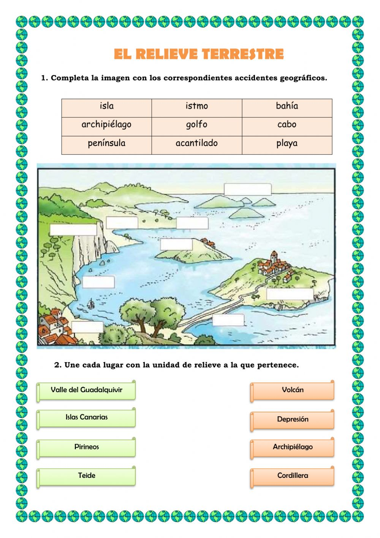

Anexo #2 “LA LEYENDA DE LA LLORONA”

Hace muchos años en la Ciudad de México, cerca de Xochimilco, se escuchaban los tristes lamentos de una mujer.

- ¡Ay mis hijos! Qué será de ellos - decía una voz perturbadora.

Mientras se escuchaba a la mujer misteriosa, los temerosos habitantes de la ciudad se encerraban en sus casas a base de lodo y piedra. Tampoco los antiguos conquistadores se atrevían a salir a la calle, pues los gritos de aquella mujer eran realmente espeluznantes.

Los rumores decían que se trataba de la llorona, una mujer vestida de blanco con cabellos largos y aspecto fantasmagórico, que flotaba en el aire con un velo para cubrir su horripilante rostro. Lentamente vagaba por la ciudad entre calles y plazas, y quien llegó a ser testigo de su presencia dice que al gritar, ¡ay mis hijos!, agitaba sus largos brazos de manera angustiosa, para después desaparecer en el aire y seguir aterrorizando en otras partes de la ciudad con sus quejidos y gritos.

Mientras la llorona recorría las plazas, lloraba desesperada, después de un tiempo se dirigía al río hasta perderse poco a poco en la oscuridad de la noche, y así terminar disolviéndose entre las aguas. Esto pasaba todas las noches en la ciudad de México y tenía verdaderamente inquietos a sus habitantes, pues nadie sabía la causa de aquellos lamentos.

Algunas personas decían que la mujer tenía un enamorado, con el cual nunca había podido casarse gracias a que la muerte la había sorprendido inesperadamente. Al morir el hombre se quedó solo y triste, y descuidó a tal punto a sus 3 hijos, que los pobrecitos se quedaron huérfanos sin que nadie les ayudara. A causa de esto la mujer regresaba del más allá para cuidar de sus hijos, y los buscaba desesperadamente a través de gritos y lamentos.

Otra versión cuenta que hace mucho, vivía una madre junto con sus tres hijos. El padre de los niños los había abandonado hace mucho tiempo, hasta que un día, aquel hombre regresó. El hombre volvió cuando los pequeños se encontraban solos en casa y cuando la madre regresó a su hogar buscó a sus niños pero no los encontró, ni a ellos ni al hombre.

Salió y buscó por el pueblo llorando y gritando los nombres de sus niños sin poder encontrarlos. Con el pasar de los años, su búsqueda continuó, pero sin éxito alguno y tras tanto esfuerzo, la mujer falleció de la tristeza. Desde entonces su espíritu errante vaga todas las noches buscando a sus hijos, llorando y lamentando por los alrededores de los pueblos.

Anexo #3

